INTRODUCCION AL CRACKING CON OLLYDBG PARTE 55

Pues en esta parte seguiremos reparando el execryptor de la parte anterior, debemos hacer el script para reparar la IAT , y se que muchos cuando escuchan la palabra script se le vuelan los pelos (si tienen jeje), pero hacer script es realmente muy sencillo, el tema es que cuando uno ve un script ya hecho y terminado parece redificil, pero realmente no se hace de una asi, se comienza con una idea simple a la cual se le van agregando partes, por ejemplo para el execryptor que debemos arreglar la tabla, si estamos parados en el OEP, deberia establecer primero una idea generica de lo que hara el script y hacer una bse esquematica.
Aclaro que ni idea de como terminara el script o si funcionara, lo estoy haciendo a medida que escribo para que ustedes vean como se va pensando y como se va armando, si no sale bien, pues ya habra tiempo de arreglarlo o corregirlo.

La idea seria que el script vaya recorriendo la tabla y por cada valor de la misma, si ve que esta redireccionado, trate de arreglarlo esto que parece resimple se podria traducir en una primera estructura basica.

Si debo recorrer la tabla debe haber una variable que vaya tomando los valores de la misma, la podemos llamar para ser originales “tabla” jeje.

var tabla

luego debo ponerle el valor inicial que es el inicio de tabla

mov tabla,460818

luego que tenemos ya la variable inicializada vamos a hacer un loop que recorra toda la iat, verifique si la entrada esta redireccionada y si es asi, vaya a repararla, y si no que saltee y vaya a buscar la siguiente entrada

start:

cmp [tabla],50000000
ja saltear

log tabla
end

saltear:
add tabla,4
jmp start

pues este es el esquema basico, verifica si la entrada es mayor a 50000000 porque a partir de esa direccion de memoria estan ubicadas las dlls en este caso, por lo tanto si una entrada tiene un valor superior, va directamente a una api y no esta redireccionada y mejor no tocarla y buscar la siguiente, es lo que hace, si no esta redireccionada va a saltear, incrementa la variable tabla para que busque la siguiente entrada de la IAT y se repita el proceso para reparar la 2da.

Como ven el esquema basico es muy sencillo, ustedes diran cuando esta redireccionada la api y no salta va aquí

log tabla
end

y si alli debo escribir lo que hara realmente cuando halle una entrada para repararla, pero como antes de eso, me debo asegurar que encuentre bien las entradas de las apis redireccionadas, pues por ahora solo pruebo a ver si encuentra una api redireccionada, la loguea y termina, sin repetir el loop, por experiencia siempre es mejor ver si funciona de a poco antes de agregar mas cosas asi que ahora antes que nada debemos probar si funciona esto y me loguea la primera entrada de la tabla a reparar.

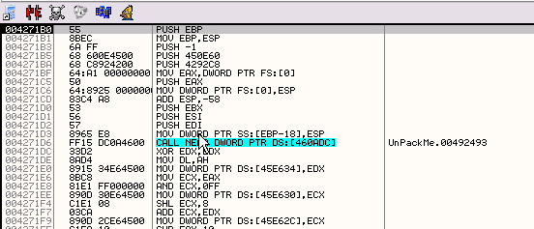
Pues alli estamos en el OEP, y ejecutemos el script a ver si funciona.

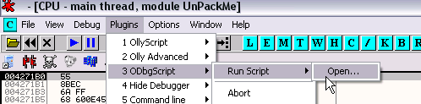

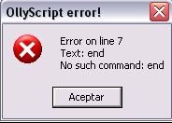
Bueno siempre alguna pavada se pasa, jeje el comando para que termine no es end si no ret, jeje a arreglar eso.

--------------------------------------------------------------------------------------------------------------
var tabla

mov tabla,460818

start:

cmp [tabla],50000000
ja saltear

log tabla
ret

saltear:
add tabla,4
jmp start

Corregimos la pavada que hicimos y probamos de nuevo.

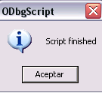
Bueno al menos no dio error, veamo si logueo el primer valor.

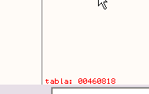

Veamos si es una entrada redireccionada, para ello podemos asignar otra variable que tenga el contenido de la entrada para poder loguear el valor, asi que la llamare contenido jeje

------------------------------------------------------------------------------------------------------------------
var tabla
var contenido

mov tabla,460818

start:

cmp [tabla],50000000
ja saltear

log tabla
mov contenido,[tabla]
log contenido
ret

saltear:
add tabla,4
jmp start

ahi esta, le agregamos la variable contenido, que como su nombre lo indica, tiene el contenido la la entrada a la que apunta tabla, asi que ahora si lo corro me deberia loguear ambos, el valor de la entrada de la IAT y su contenido.

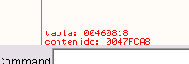
Alli esta me logueo la entrada de la IAT a reparar y su contenido que es 47fcab, o sea que estamos hasta aquí correctos, el siguiente paso es mandar a loopear para que loguee todas las entradas, quitar el ret y probar para ver como va, pero este ODbgScript permite tracear el script y ver que hace, asi que si uno en algun punto tiene alguna duda de como trabaja va a ...

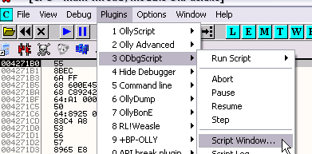

Con eso abrimos el traceador de script

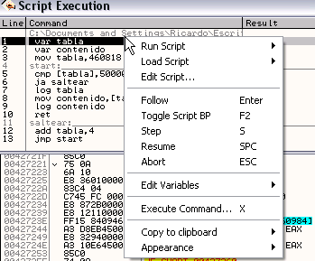

como vemos tenemos comandos para tracear con la letra S, para poner BPs en alguna linea con f2, y con eso nos alcanza para tracearlo y revisarlo si tuviera algun error, probemos tracearlo apretando S a ver que pasa.

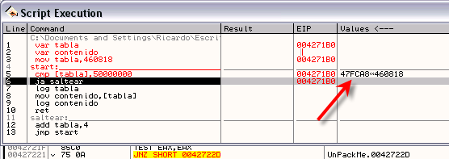
Vemos que en una columna nos muestra el valor de EIP y en values, si hay alguna operación nos muestra su contenido, en este caso el contenido, que es 47fcab, asi podriamos segur traceando o poner bps y ejecutarlo para chequear como va, por ahora como todo nos va bien, cerraremos esta ventana y continuaremos agregandole cosas al script.

Ahora debemos agregarle un opcion para que cuando termine de leer toda la tabla, salga y termine el script, ya que el final de tabla es 460f28
-------------------------------------------------------------------------------------------------------------------
var tabla
var contenido

mov tabla,460818

start:
cmp tabla,460f28
ja final
cmp [tabla],50000000
ja saltear

log tabla
mov contenido,[tabla]
log contenido
ret

saltear:
add tabla,4
jmp start

final:
ret

asi que alli le agregue el verdadero final del script cuando tabla tome el valor del final de la misma o mayor, pues terminara, salatara a la etiqueta final y ira al verdadero fin del script..

Asi que ahora para probar si loguea todas las entradas redireccionadas a reparar y su contenido, y termina bien, debemos quitar el ret que paraba el script luego de encontrar una sola entrada.

var tabla
var contenido

mov tabla,460818

start:
cmp tabla,460f28
ja final
cmp [tabla],50000000
ja saltear

log tabla
mov contenido,[tabla]
log contenido

saltear:
add tabla,4
jmp start

final:
ret

alli vemos que le quitamos el ret que estaba debajo de los LOG, de esta forma luego de loguear, ira a saltear donde incrementara tabla en 4, y repetira el proceso hasta que tabla termine toda la IAT, probemoslo a ver que pasa.

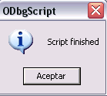

Veamo si logueo todo bien

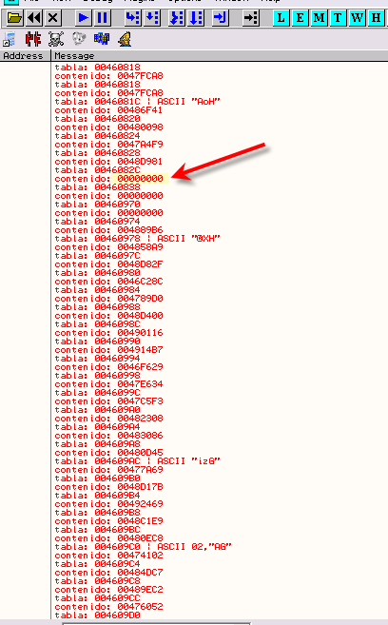
Vermos que loguea bien salvo que debemos agregar un chequeo para cuando el contenido sea cero, o sea las entradas de separacion de tabla, en esas no hay que trabajar, asi que le agregamos.

var tabla
var contenido

mov tabla,460818

start:
cmp tabla,460f28
ja final
cmp [tabla],50000000
ja saltear

mov contenido,[tabla]
cmp contenido,0
je saltear
log contenido
log tabla

saltear:
add tabla,4
jmp start

final:
ret

vemos que vamos agregando de a poco, nadie hace un script como se ven en los tutes y lo escribe de una, va poco a poco verificando y agregando cosas, como vemos ahora si el contenido es cero no logueara, salteara ambos logs que ahora ubique despues, probemos.

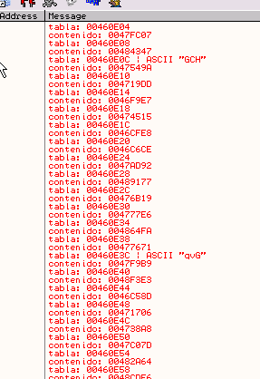
Vemos que ahora si loguea todas las entradas a reparar con su contenido, eso quiere decir que a continuacion de los logs puedo escribir la parte en que arregla cada entrada (o el intento jeje)

Bueno ahora pensemos como podria trabajar esto, si en ese punto, cambio el eip y le pongo el valor del contenido, podria funcionar, pero deberia tener alguna forma de parar antes de que salte a la api, pues como no estamos colocando los parametros correctos daria error en algunas.

Por lo tanto como antes de saltar a la api guarda en valor en la entrada, podemos poner un BPM ON WRITE cosa de que cuando pare, retome el control el script y no lo deje saltar a la api y vaya a buscar la siguiente entrada.

BPWM addr, size
---------------
Set memory breakpoint on write. Size is size of memory in bytes.
Example:
bpwm 401000, FF

esa es la instrucción que pone un BPM ON WRITE

mov eip,contenido
bpwm tabla, 4

podrian ser las instrucciones para comenzar a reparar una entrada redireccionada, mover el eip a la rutina redireccionada y poner un BPM ON WRITE en la entrada que arreglara.

Luego la instrucción COB que suplanta a la vieja EOB, salta a una rutina cuando encuentra un BP

COB
---
Makes script continue execution after a breakpoint has occured (removes EOB)
Example:
COB

mov eip,contenido
bpwm tabla, 4
cob reparar
run

reparar:
ret

de esta forma luego de poner el BPM ON WRITE ponemos el programa a correr y cuando pare por una excepcion o breakpoint ira a reparar, veamos al igual que la primera vez pongamos un RET aquí en reparar para ver si funciona con la primera entrada.(tambien podriamos usar el traceandor y poner un bp alli es lo mismo)

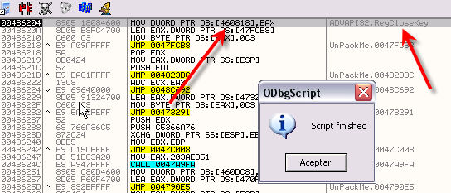
Vemos que realmente puede funcionar, para justo cuando va a guardar el valor de la api, en la entrada que queremos arreglar, asi que para que la guarde debemos ejecutar la linea esa con

STI
---
Execute F7 in OllyDbg.
Example:
sti

con eso ejecutara solo una instrucción equivale a apretar f7.

mov eip,contenido
bpwm tabla, 4
cob reparar
run

reparar:
sti
ret

vemos de esta forma que si lo ejecuto nuevamente, reparara la primera entrada y terminara.

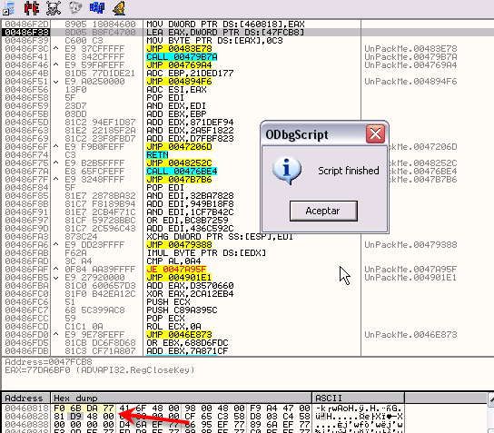
Vemos que arreglo la primera entrada y termino asi que vamos bien, ahora hay que seguir a buscar la siguiente sin ejecutar la api para que no de error.

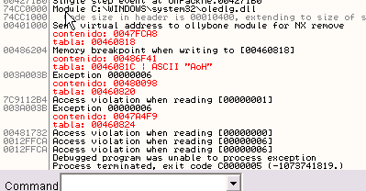

Vemos que al ejecutar el script el programa se termina la rutina es muy compleja y produce una excepcion que da error, asi que cuando vamos a reparar debemos tener en cuenta eso, que puede producirse una excepcion por algun otro caso, y chequear si estamos en el lugar correcto o no, para estos casos el debuggeador que trae el OdbgScript nos puede ser muy util, veamos.

Sin modificar nada veamos el error.

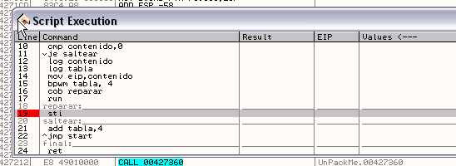
Ponemos un bp en la linea esa con f2, luego de que el programa guarda la primera entrada, para tracear a partir de alli a ver que pasa, ejecuto el script.

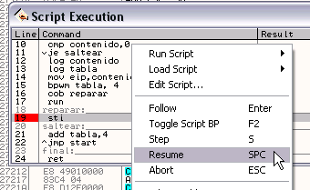

Al hacer resume se ejecuta y para en el sti

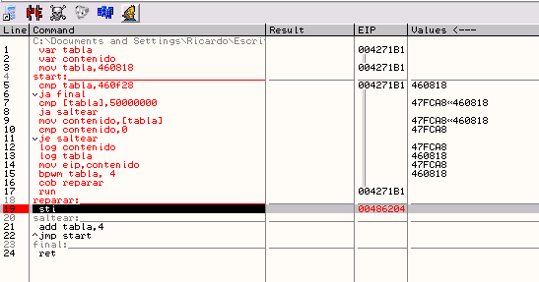
en el olly puedo mirar a pesar de que aquí me dice el eip, si quiero puedo ver donde esta parado.

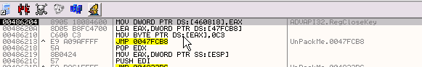
Justo donde pensamos cuando va a guardar la primera entrada, asi que apretemos la S para que ejecute la siguiente instrucción del script.

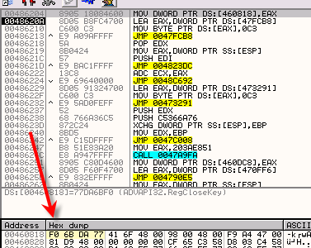
Hasta aquí vamos bien, el problema se da cuando va a arreglar la segunda entrada, sigamos apretando S a ver que pasa.

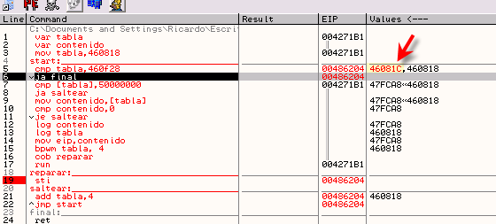
Vemos que tabla se actualizo y ahora apunta a la siguiente entrada sigamos traceando.

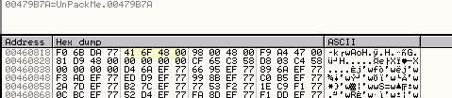
Vemos que esta trabajando con la segunda entrada y que contenido tomo el valor correspondiente.

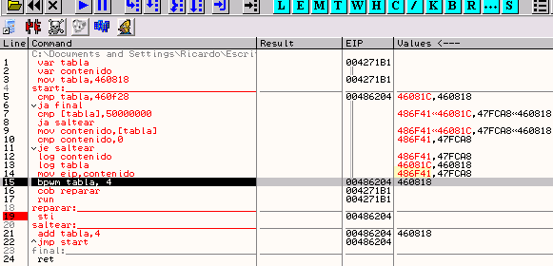
ahora tiene que poner el BPM ON WRITE en la segunda entrada si seguimos traceando vemos que al apretar RUN da error asi que la maldita secuencia que vimos que hace mil vueltas, se ve que se corrompe al hacerlo de esta forma grr,

veamos donde provoco el error

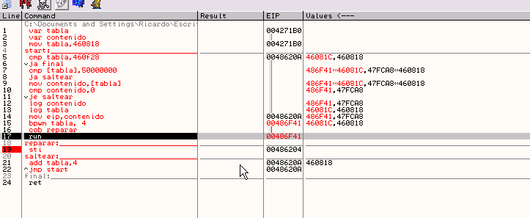
Cuando el script va a correr puedo cerrarlo y seguir traceando con ollydbg a ver el error, elijo ABORT para que se termine el script y sigo traceando en olly

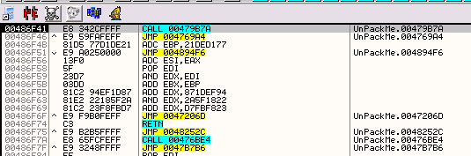
alli estamos en el inicio de la rutina de la redireccion de la segunda entrada, traceemos

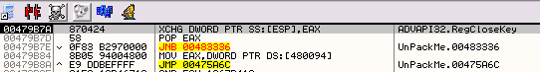
alli intercambia el contenido de esp con eax, hmmm

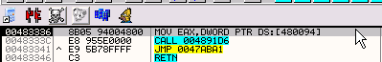
alli pasa a eax el valor cero que se halla en esa posicion de memoria

vemos que tracear terrible rutina es un trabajo de chinos, solo con trace into si la pongo a tracear tarda muchisimo tiempo creo que esto se esta poniendo de castaño a oscuro.

Tambien realizando una prueba en la segunda entrada que tira error, sin el script, voy a la entrada, busco una referencia a la misma un CALL que toma valores de la IAT de dicha entrada

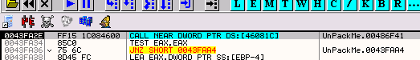

Cambio el eip con new origin here en dicho CALL, le pongo el BPM ON WRITE a MANO en la entrada de la IAT y un BP al retornar del call, y veo que esta segunda entrada devuelve el valor correcto pero no se modifica a si misma, por eso me estaba dando error, quiere decir que no cumple la idea que nosotros tuvimos al solucionar la primera entrada, que es que pare en el BPM ON WRITE al guardar el valor correcto de la api, aquí en esta segunda entrada la cosa es diferente y habra que buscarle otra forma, ya veremos.

Bueno buscaremos otra solucion, no sera tan elegante pero bueno veamos, pongamos a tracear la primera entrada desde donde se inicia, poniendo el BPM ON WRITE en la misma que sabemos que en la primera entrada funciona, asi que el traceo es larguisimo, pero luego de como 5 minutos para aqui.

00483C91 Main MOV AL,1 ; EAX=77DA6C01
00483C93 Main JMP 00483C78
00483C78 Main MOV BYTE PTR SS:[EBP-5],AL
00483C7B Main MOV AL,BYTE PTR SS:[EBP-5]
00483C7E Main POP ECX ; ECX=01000001, ESP=0012FE6C
00483C7F Main POP ECX ; ECX=77DA6C75, ESP=0012FE70
00483C80 Main POP EBP ; ESP=0012FE74, EBP=0012FE80
00483C81 Main RETN ; ESP=0012FE78
004833D5 Main TEST AL,AL ; FL=0
004833D7 Main JNZ 0047CC50
0047CC50 Main POP ECX ; ECX=00000001, ESP=0012FE7C
0047CC51 Main POP ECX ; ECX=77DA6C75, ESP=0012FE80
0047CC52 Main POP EBP ; ESP=0012FE84, EBP=0012FFB0
0047CC53 Main RETN ; ESP=0012FE88
0047691C Main MOV EAX,DWORD PTR SS:[EBP-C] ; EAX=77DA6BF0
0047691F Main MOV ESP,EBP ; ESP=0012FFB0
00476921 Main JMP 004765DC
004765DC Main JMP 0047F15C
0047F15C Main PUSH 47C9B5 ; ESP=0012FFAC
0047F161 Main JMP 00491A5F
00491A5F Main JMP 004737D4
004737D4 Main RETN ; ESP=0012FFB0
0047C9B5 Main POP EBP ; ESP=0012FFB4, EBP=0012FFF0
0047C9B6 Main RETN ; ESP=0012FFB8
0046E81D Main RETN ; ESP=0012FFBC
Memory breakpoint when writing to [00460818]

estas son las ultimas lineas que ejecuta antes del memory breakpoint, asi que trataremos de buscar un punto donde pasen todas la entradas o la mayoria, porque si no es una lacra.

0047691C Main MOV EAX,DWORD PTR SS:[EBP-C] ; EAX=77DA6BF0

aquí realmente pasa a EAX el valor definitivo de la api, podemos poner un HE alli,para ver si para en la segunda entrada tambien.

Al igual que en la primera entrada para alli mostrando en EAX la api correcta, traceemos

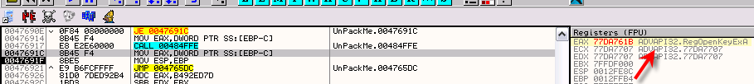

vemos que si seguimos traceando y comparando con el traceo de la primera entrada aquí esta la diferencia

0046E81D C3 RETN

en la primera entrada salta a guardar la api correcta en la IAT, mientras que en la segunda entrada salta aquí

Bueno pero nosotros podemos tratar de aprovechar lo comun de ambas, esta instrucción esta buena pues aparentemente todas las entradas pasan por aqui.

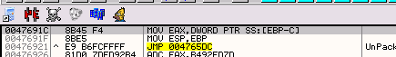
Aquí pasa a EAX el valor de la buena entrada, asi que si modificamos el script para que cuando pare alli arregle la entrada de la IAT veremos que sale.
-------------------------------------------------------------------
var tabla
var contenido

mov tabla,460818

start:
cmp tabla,460f28
ja final
cmp [tabla],50000000
ja saltear

mov contenido,[tabla]
cmp contenido,0
je saltear
log contenido
log tabla

mov eip,contenido
bphws 47691f, "x"
cob reparar
run

reparar:
log eax
mov [tabla],eax

saltear:
add tabla,4
jmp start

final:
ret

vemos alli que pone un HE en la linea siguiente adonde tenemos en EAX la api correcta, y luego corre hasta que para alli y guarda el valor de EAX en la tabla, si lo corremos.

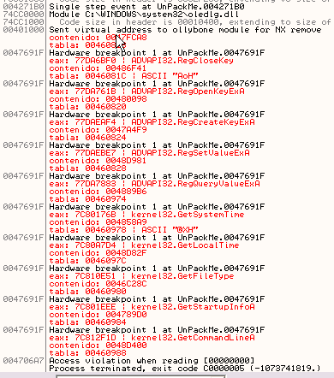
Vemos que empieza mejor va reparando unas cuantas y luego da error la ultima que intenta reparar es esta la de 460988

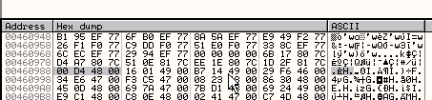

Hasta alli fuimos bien con nuestro script somos cabezaduras veremos que pasa en este caso reiniciemos jeje.

Lleguemos al OEP y busquemos dicha entrada y la referencia que hay de ella es.

Vayamos al inicio de la rutina

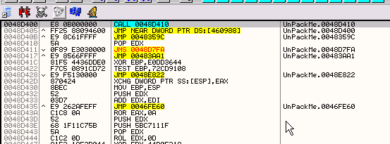
veamos si para en el HE 47691f que utilizamos en el script ponemos el HE y damos run

pues si para y muestra en EAX la api, es posible que dada la complejidad de las rutinas al hacer todo de una sola vez se provoquen errores, igual podriamos hacerlo por partes, pero intentaremos hacerlo en una sola vez.
Lo que tengo que hacer ahora es empezar en la entrada que dio el error asi que en el script cambio el inicio de tabla a 460988

var tabla
var contenido

mov tabla,460988

start:
cmp tabla,460f28
ja final
cmp [tabla],50000000
ja saltear

mov contenido,[tabla]
cmp contenido,0
je saltear
log contenido
log tabla

mov eip,contenido
bphws 47691f, "x"
cob reparar
run

reparar:
log eax
mov [tabla],eax

saltear:
add tabla,4
jmp start

final:
ret

asi que podemos empezar desde aquí a ver que pasa.

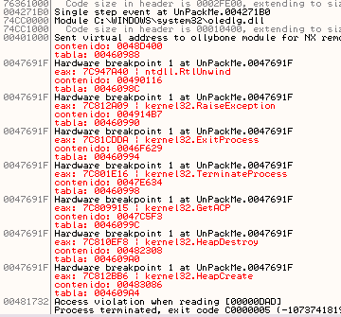

Jeje otras cinco o seis reparo y salto a error, jeje paciencia de santo se ve que la rutina es tan compleja que no da para arreglar mas de 4 o 5 por vez sin que se corrompa.

Esto esta reluchado vemos que luego de producir la excepcion termina el programa, a las patadas pero la voy a arreglar jeje.

El proximo paso es poner un HE ZwTerminateProcess para que cuando el programa salte a terminarse, el script lo recupere no lo deje terminar y continue el script (truco sucisimo jeje)

reparar:
cmp eip,7c91e88e
je saltear
log eax
mov [tabla],eax
run

en mi maquina en 7c91e88e esta dicha api ZwTerminateProcess, asi que cuando el script cae alli de una excepcion, compara si el programa esta tratando de terminarse en dicha api y si es asi, saltea la entrada esa y va a la siguiente, al probar esto al menos la IAT se aregla bastante pero llega un punto que arregla una api si y una no, porque una produce una excepcion y luego de la excepcion la siguiente va bien pero saltea la misma entrada que se estaba arreglando, jeje que idea que se me ocurrio jajajaja (si el es sucio yo sere mas jeje).

Si luego de arreglar una entrada provoco una excepcion y salto a la fuera a ZwTerminateProcess la siguiente entrada despues de la excepcion, aparentemente se arregla bien asi que puedo crear una excepcion luego de arreglar cada entrada, cosa de que provoque un error a proposito, y luego la siguiente entrada se arregle bien jeje

jeje de esta forma el script final quedaria asi

start:
cmp tabla,460f28
ja final
cmp [tabla],50000000
ja saltear

mov contenido,[tabla]
cmp contenido,0
je saltear
log contenido
log tabla

mov eip,contenido
bphws 47691f, "x"
mov [47691f],0
mov [476920],0
cob reparar
run

reparar:
cmp eip,7c91e88e
je saltear
log eax
mov [tabla],eax
run

saltear:
add tabla,4
jmp start

final:
ret

Hay que quitar la tilde en exceptions la de memory access, alli la parte crttica una vez que para en el hardware bpx pone a ceros los bytes siguientes para que se produza una excepcion a proposito, de esa forma al dar RUN, la excepcion la provoco yo y el programa se arregla y la entrada siguiente se arreglara bien, jeje que ideota.

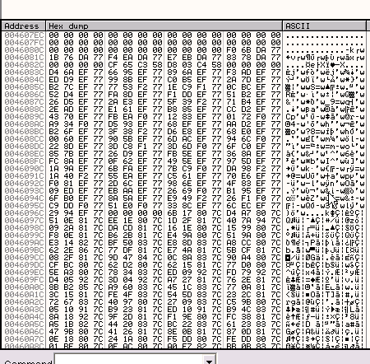
Vemos que ahi se arreglan todas y la IAT queda perfecta, veamos dumpeemos y reparemos el dump

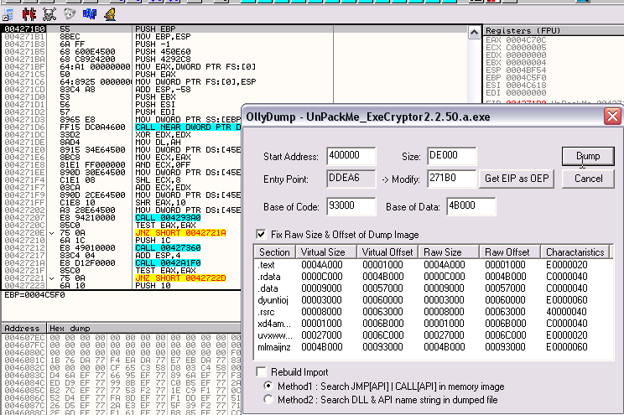
Ahora abrimos el IMP REC

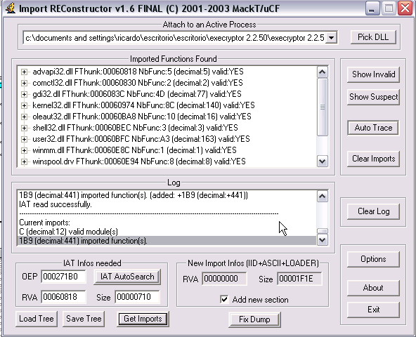
Ahora reparemos el dump y quitemosle el TLS poniendo a cero en el header

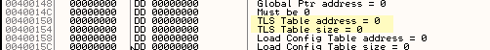
y ahora si quedo bien, arranca del EP 4271b0 y la IAT y el codigo, estan identicos a la del UPX que usamos para comparar, incluso el codigo de la primera seccion es tambien identico no hay ni una sola diferencia.

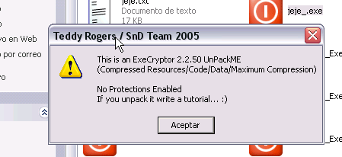

Corro el dumpeado reparado y funciona perfectamente, esto demuestra que mas vale maña que fuerza y que todo se vale en el cracking y en el amor jajaja.(y que si juegan sucio podemos jugar peor nosotros jeje)

Hasta la parte siguiente
Ricardo Narvaja
14/10/06

